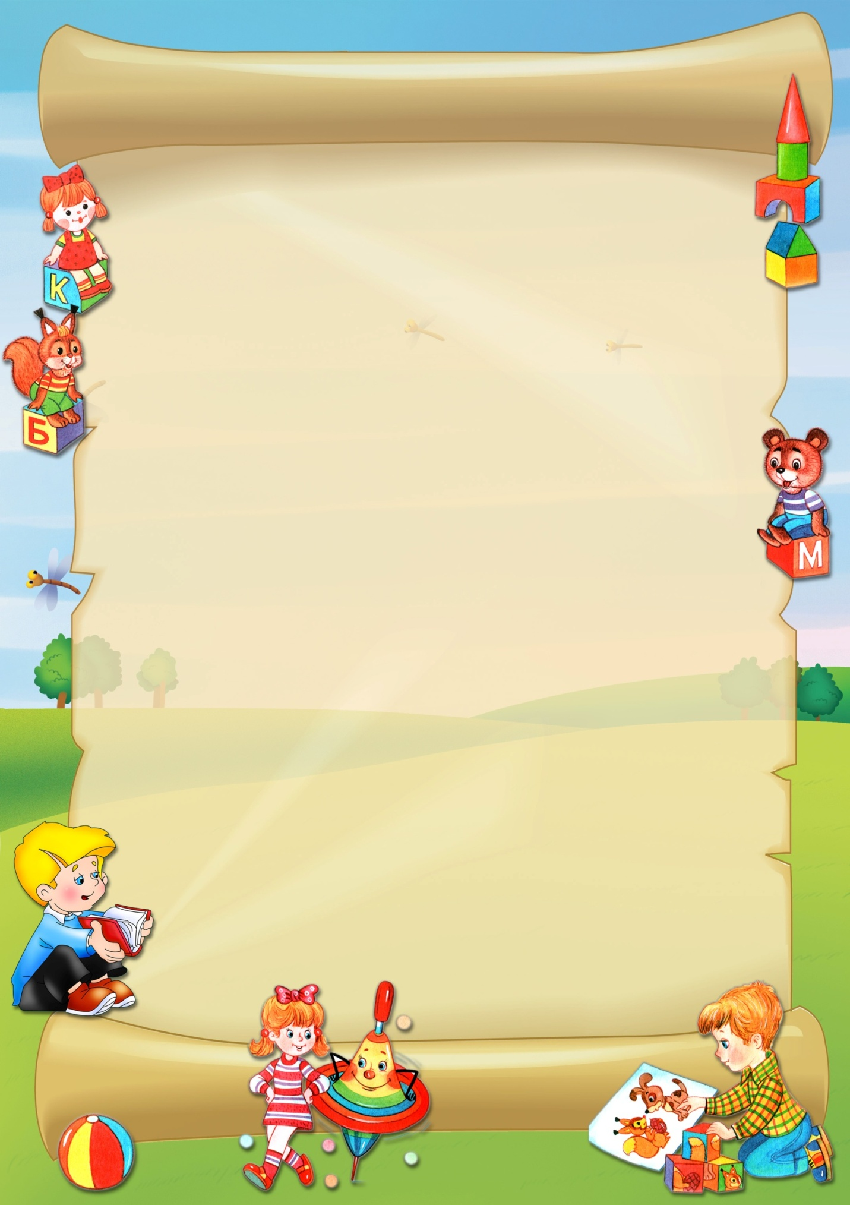

**Дидактическая игра с предметом для подготовительной группы**

**«Когда это бывает?»**

**Цель**: знать времена года и называть их в определенной последовательности;

**Задачи**

Закреплять знания детей о временах года, их характерных признаках;

развивать связную речь, внимание, находчивость.

воспитывать бережное отношение к природе

Игровые правила: По сигналу воспитателя находить предметы и игрушки соответствующие времени года.

Игровое действие: Передача камешка тому, кто отвечает, загадывание и отгадывание загадок.

**Ход игры:** Дети сидят вокруг стола. У воспитателя карточки с загадками:

Дел у меня немало-

Я белым одеялом

Всю землю укрываю,

В лед реки убираю,

Белю поля, дома

Зовут меня …. *(Зима)*.

Воспитатель передает камешек ребенку, ребенок находит предмет или игрушку соответствующую зиме и соотносит с тем временем года. Затем камешек передается сидящему рядом ребенку, загадывается загадка и т. д.

Вариантом игры может быть рассматривание картинок и рассказывание о содержании признаком времен года, о труде и забавах людей.